Projet : Réalisation d’une Interface Graphique affichant un carré avec la possibilité de faire le zoom

**Version 1**

1. **Convention** :

L’unité de mesure utilisée dans ce projet est exprimée en centimètre (cm). Tous les mesures sont strictement positive ( > 0 ).

1. **Présentation du projet**:

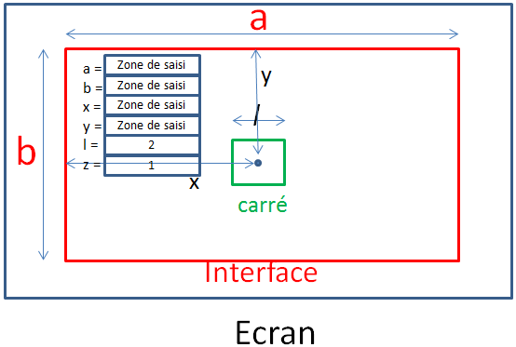

Figure 1: Interface à réaliser

Dans ce projet, on souhaite réaliser une interface graphique sous forme d’un rectangle. A l’intérieur de l’interface on doit dessiner un carré et des options réglables avec des champs de saisi (voir la figure 1 ci-dessus) permettant aux utilisateurs de changer l’aspect visuel de l’interface. Ces options sont les suivantes :

1. **La dimension/taille de l’interface (a,b)**

L’interface est représentée par un rectangle de côté a et b qui sont respectivement le largueur et b c’est la longueur de l’interface. Par défaut la dimension de l’interface est celui de l’écran.

1. **La dimension/taille du carré l**

La longueur de chaque côté du carré est représenté par le paramètre l. Par défaut, la valeur de l est à 2cm.

1. **La position du carré par rapport à l’interface (x, y)**

La position du carré (le centre de symétrique du carré) par rapport à l’interface est représentée par deux paramètres x et y où

* x est la distance horizontale par rapport au coin supérieur de l’interface et
* y est la distance verticale par rapport au coin supérieur de l’interface

Par défaut x=a/2 et y=b/2 ;

1. **Le facteur de zoom z**

Ce facteur, par défaut z=1, permet à l’utilisateur d’agrandir (z > 1) ou de rétrécir (z < 1) la taille du carré. La modification de ce paramètre entraine implicitement la modification de la dimension l du carré. Précisément, on a la relation suivante :

*La nouvelle dimension du carré = L’ancienne dimension du carré* z*

1. **Les exigences du développement**

Le développeur doit tenir compte des situations suivantes :

1. **La dimension de l’interface est trop grande par rapport à la taille de l’écran**

Dans cette situation, le développeur utilise la dimension de l’écran comme la dimension de l’interface.

1. **La taille du carré est trop grande par rapport à la taille de l’interface**

C’est la situation sur laquelle on ne peut pas afficher correctement ou intégralement le carré à l’intérieur de l’interface graphique. Il résulte de deux causes principales :

1. **Le facteur de zoom est trop grand (z >> 1)**

Une des raisons selon laquelle on ne peut pas afficher intégralement le carré à l’intérieur de l’interface c’est qu’on a le facteur de zoom (beaucoup) plus grand que un.

Dans cette situation, le développeur choisit le nouveau facteur de zoom égale à ***zoom idéal*** où ***zoom idéal*** est une valeur >= 1, à déterminer par le développeur sachant qu’avec la nouvelle valeur z= ***zoom idéal***, le carré touche à l’intérieur avec l’interface.

1. **Le facteur de zoom est z <=1**

Il est possible que le zoom z <= 1, mais on ne peut toujours pas pouvoir afficher le carré à l’intérieur de l’interface. Cela peut provenir de deux situations : l est trop grand ou le dépassement.

1. **l est trop grand [( l > a ) ou ( l > b )]**

La dimension l du carré est plus grand que la dimension de l’interface (a, b). Dans cette situation, on demande à l’utilisateur de réduire l ou d’agrandir (a, b) pour satisfaire aux deux conditions suivantes :

**( l < a ) et ( l < b )**

1. **Le dépassement**

Cette situation se présente lorsque la longueur l/2, dépasse la distance du centre de symétrique du carré avec le côté le plus proche de l’interface.

Dans cette situation, le développeur choisit le nouveau coordonnées (x, y) permettant d’afficher le carré touchant à l’intérieur de l’interface.

**Version 2**

Dans la version 1), les deux valeurs a et b sont données par l’utilisateur. Au démarrage (par défaut), ils sont initialisés à la taille de l’écran.

Li SONG m’a fait deux remarques. D’abord, elle considère que ce n’est pas pratique de laisser à l’utilisateur d’intervenir sur les deux paramètres a et b pour modifier la taille de l‘interface, alors qu’on peut le faire en utilisant la sourie. Ensuite, elle a dit que le changement du facteur de zoom et le changement de la taille du carré (en modifiant la longueur l) ont le même effet sur le carré. En d’autre terme, ils sont équivalents. Le changement de taille de l en L c’est exactement la même chose lorsqu’on change le zoom de z en Z=Lz/l c’est-à-dire qu’on utilise le facteur/coefficient de zoom à L/l.

A partir de la suggestion de Li, je propose qu’on fasse les adaptations suivantes :

Qu’on enlève les textes et les zones de saisies par rapport aux trois variables ***privés*** a, b et l de l’interface graphique. Les programmeurs gèrent en interne ces trois valeurs (voir la figure 2).

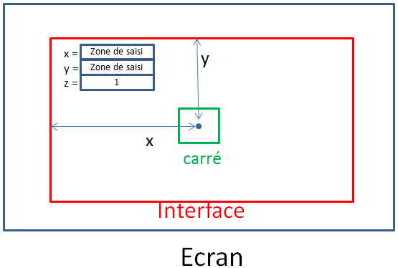

Figure 2: Interface simplifié

La nouvelle version du projet à réaliser est la suivante :

1. **Présentation de l’interface à réaliser**

Au démarrage, le programme affiche une fenêtre/interface contenant un carré au centre. La taille de la fenêtre est celui de l’écran. La longueur de chaque côté du carré est à 2cm.

S’il le souhaite, l’utilisateur peut changer la taille de l’interface (en utilisant la souri). Il peut aussi changer la taille du carré et le déplacer partout à l’intérieur de l’interface à travers les zones de saisis correspondant (voir le figure2).

Le déplacement ou la position du carré est déterminé par le coordonné (x, y) du centre de symétrique du carré par rapport au coin supérieur de l’interface.

La taille du carré est déterminée par le facteur de zoom z.

1. **Les exigences du développement**

Les développeurs doivent faire en sorte que le carré tous les côtés du carré restent, au mieux ils peuvent toucher, à l’intérieur de l’interface. Cela nécessite le contrôle les trois paramètres x, y et z à chaque fois que l’utilisateur les change.